小一班今日动态5.9
来园：
今日来园24人,1人事假。
小朋友们都能愉快入园，主动跟老师问好，打招呼，来到教室门口，小朋友们能有序签到、放物品，准备户外。
集体活动：
美术：印小手
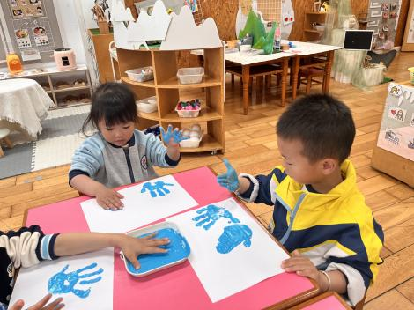 | 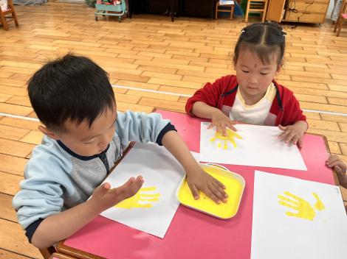 | 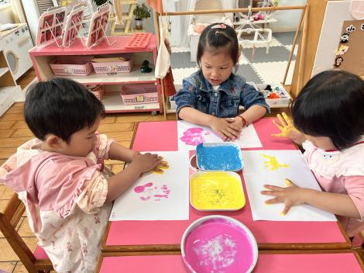
这是一节拓印活动，主要引导幼儿用手蘸颜料通过按压印画出自己的小手，手有五根手指头，印画出来的每一个小手也有所不一样:大小不同、颜色不一样。引导幼儿在小手变形的基础上，来印小手感受印画活动的有趣。活动中徐凌琨、韩景宸、蒋清远、隋浩宇、张烁、刘珺玮、陆宸泽、颜泽楷、丁文潇、叶兴泽、李潇然、奚禾、李青、丁汝成、杨若萱、白小沐、张玉宛、黄埕子、蒋艺姝、吕思甜、恽佳阳、何颖艺、孙嘉芮、范奕菱能尝试运用拓印的方法印画小手，体验印画的乐趣,并能注意保持画面整洁，养成良好的印画习惯。

区域游戏：
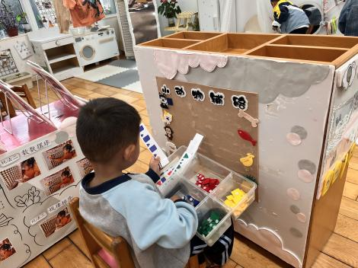  益智区--小动物铺路 | 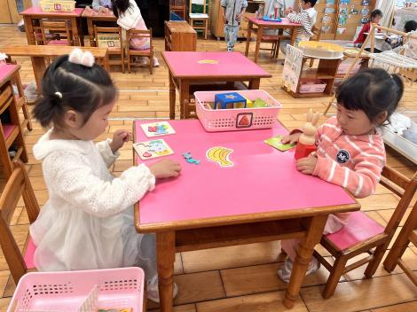  益智区--小兔捉迷藏、动物拼图 | 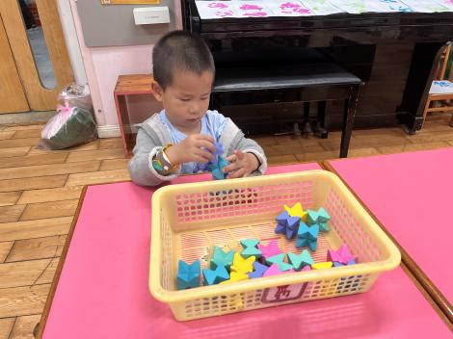  桌面建构--创意轨道
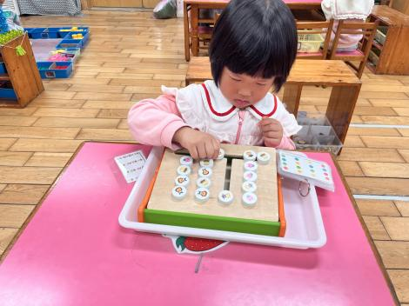  益智区--四色棋 | 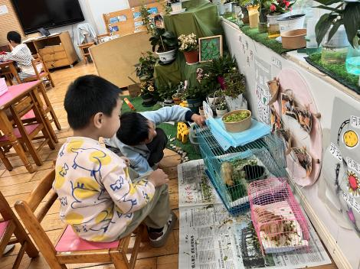  植物角--照顾小鸡小鸭 | 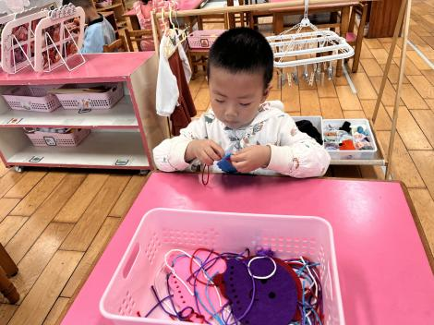  生活区--水母
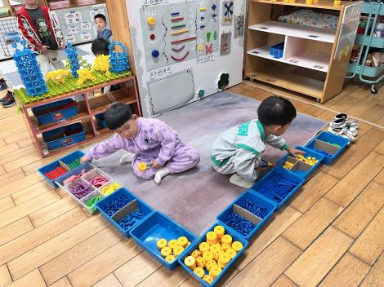  万能工匠区 | 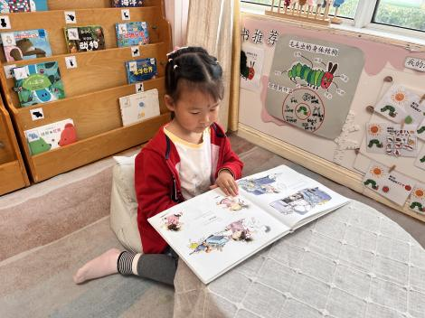  图书区--立体绘本 | 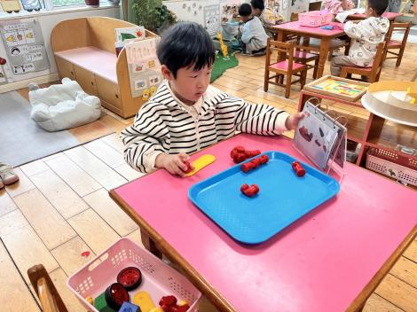  科探区--磁力大师

生活活动情况：
1.午餐情况：
今天的午饭吃的是红薯饭、鹌鹑蛋卤猪肝、生菜口蘑、翡翠银鱼羹。小朋友们都能独立用餐，吃完米饭后举手示意老师盛汤。用餐中大家能在提醒下端正坐姿，尽量保持桌面的整洁，用餐后能试着自主收拾好碗、勺子，再洗手、漱口、擦嘴巴，逐步养成良好的用餐习惯。
2.午睡情况：
小朋友们能在老师的提醒下，有序小便进入午睡室，并将脱下来的衣裤整理好，放在脚边，安静入睡。
家园合作：
1.动态上的照片，仅作为老师观察时的随拍，并不是所有孩子的照片都会呈现。
2.今天是周五，没有延时班，大家安排好时间下午3:30来园接孩子。

